HRBP人力资源如何成业务部门的合作伙伴
（业务沙盘模拟）

业务沙盘模拟、HR价值洞察、教练跟踪辅导，强思企管邀您与业务优雅共舞！
Invitation to dance with business elegantly through sand table simulation, HR value insight and coaching！

主办单位：一六八培训网（冠达咨询） www.peixun168.com；www.wonder168.com
时间地点：2023年 11月14~15日（星期二 ~ 星期三）/上 海
收费标准：￥5800/人
- 含授课费、证书费、资料费、午餐费、茶点费、会务费、税费
- 不包含学员往返培训场地的交通费用、住宿费用、早餐及晚餐
联系方式：18826414993黄老师（微信同号）13286852506崔老师（微信同号）
注：本课程可为企业提供上门内训服务和咨询服务，欢迎来电咨询！

课程背景Background：
在大多数企业里，人力资源是不是常常被动接受总经理和业务部门的指令？
人力资源在工作中是不是常常被贴上“不懂业务”的标签，甚至有可能被老板委派的业务人员所取代？
人力资源是不是在战略会议上鲜有发言权，也很少能影响到高管层决策？
人力资源的价值到底在哪里？
随着人力资源业务合作伙伴的风行，人力资源如何理解业务，如何转变观念和角色成为优秀的业务合作伙伴，使人力资源工作的价值得到尊重和认可并回到战略圆桌，正成为人力资源从业者热议的话题。《人力资源如何成为业务部门的合作伙伴》这一课程即是在此背景下应运而生的。
In many organizations, does HR often passively follow the instruction from top management and business department? Is HR always named as “not understand business”, even replaced by business person? Does HR seldom have the opportunity of making HR voice in the strategic meeting? What is HR value on the earth?
With the popularity of HRBP, the topics about HR how to understand business, change the mindset, be an excellent business partner, be respected and recognized due to HR value and come back to the strategic table, arebecoming hot in HR professional network. This program is basing on these background.
课程目标Objective：
旨在帮助人力资源从业者建立对业务的理解，并能通过建立良好的合作伙伴关系、识别业务需求来贡献人力资源的价值，成为值得业务部门尊重和信赖的合作伙伴。
Help HR professional understand business, build good partnership, identify business needs, contribute
HR value and finally become HR business partner respected and relied by business department.
参训对象Who should attend：
HRBP，HR部门负责人，HR职能负责人
HRBP，HR head，HR functional head
课程框架Program Framework：

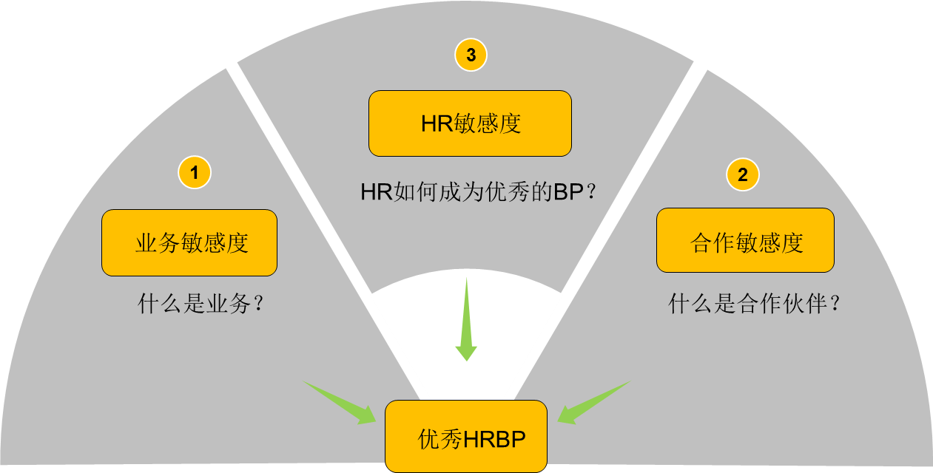
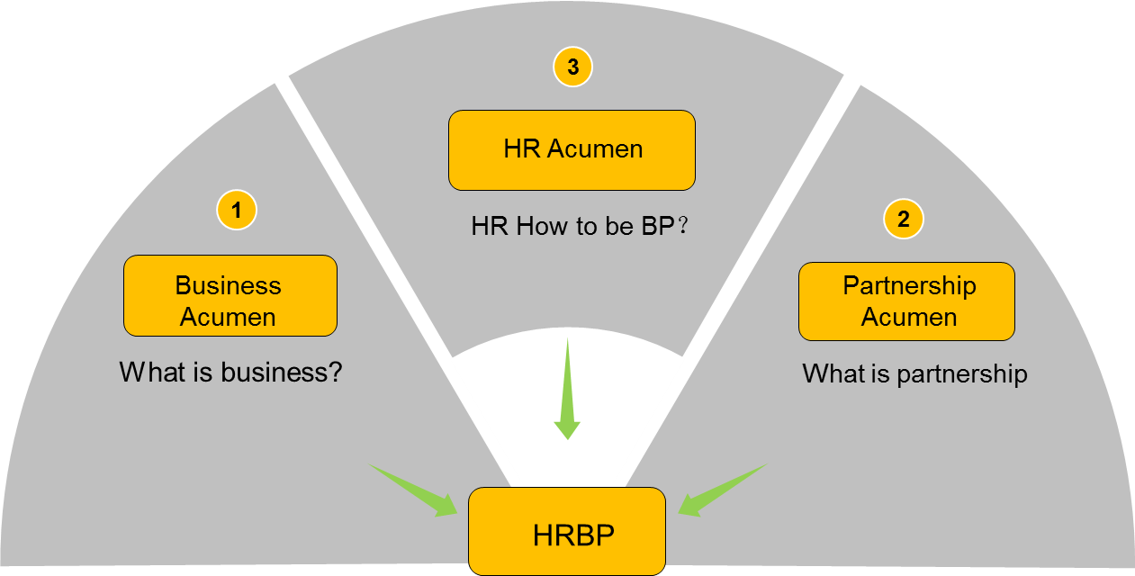

课程特色Program Feather：

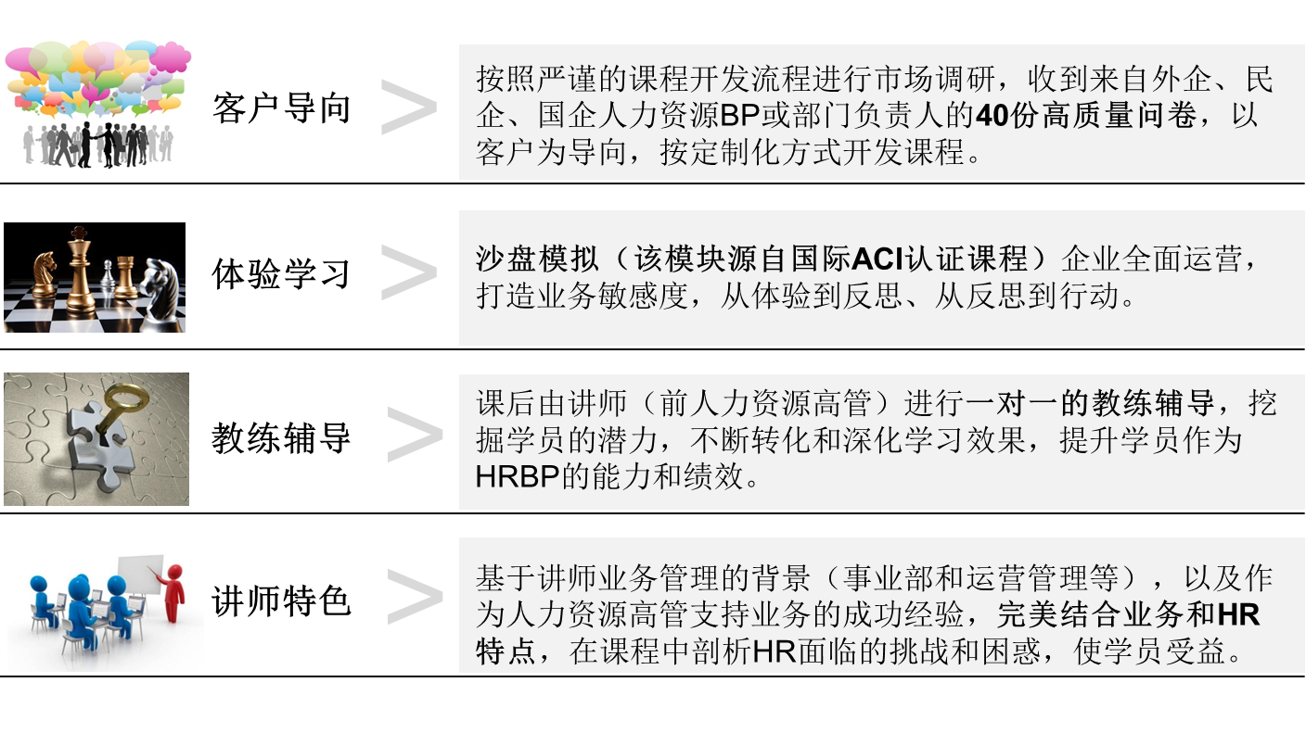

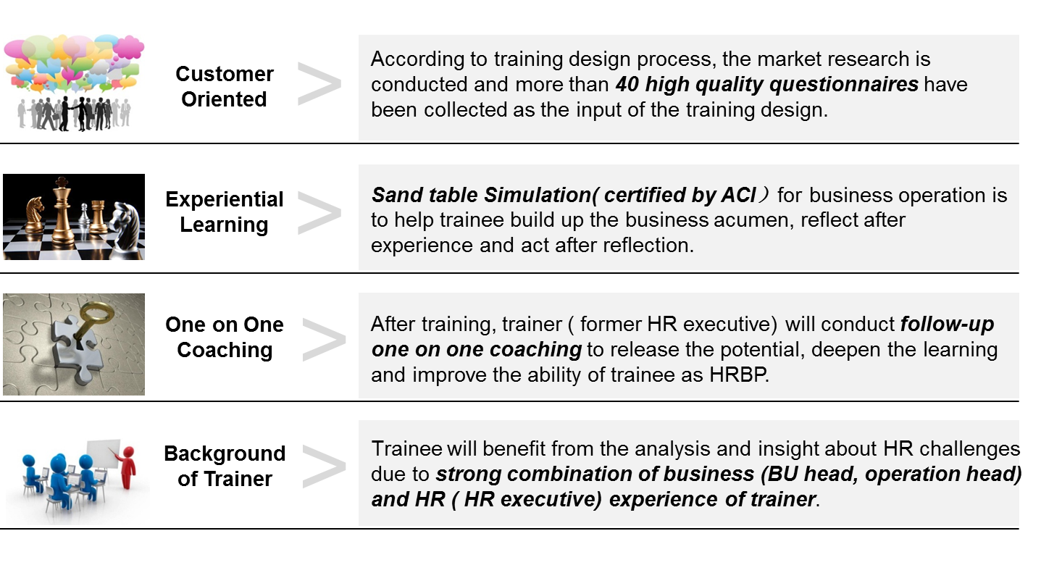

课程大纲Program Outline：
Day 1 | Day 2
导论  - 为什么要成为业务部门的合作伙伴  - 什么是人力资源业务合作伙伴  - 国内外HRBP案例介绍  收获：HRBP的背景、定位、结构及案例  Introduction  - Why to be HR Business Partner  - What is HR Business Partner  - HRBP case study  Take-away: HRBP role, structure, and case  模块一 什么是业务（业务敏感度）  - 沙盘模拟（全面业务运营模拟）  - 业务介绍（宏大的叙事结构）  - 如何学习和理解业务、个人行动计划  收获：业务全景图、学习路径图，个人行动计划，建立业务敏感度  Module 1What is Business（Biz Acumen）  - Sand table simulation ( biz operation)  - Business introduction（grand narration）  - How to study and understand business  Take-away: Business Overview, Learning Path, Action Plan, Business Acumen  模块二 什么是合作伙伴（合作敏感度）  - 什么是合作，什么是伙伴  - 合作伙伴的共同目标和利益  - 合作伙伴关系剖析（互补、归属、联结）  收获：共同利益思维，建立合作敏感度  Module 2 What is Partner? (Partnership Acumen)  - What is cooperation and partner?  - Common goal and mutual benefits  - Partnership ( complementary, ownership, connection)  Take-away: mutual benefits, partnership acumen | 模块三 HR成为优秀BP（HR敏感度）  - HR作为业务部门合作伙伴的素质要求  - HR和业务部门的合作层次  - HR如何和业务部门进行合作  a) 建立合作伙伴关系  b) 识别业务需求  c) 提供人力资源价值  人力资源的价值（不忘初心）  流程和思路（以终为始）  核心技能-沟通和影响力（合亦有道）  收获： HRBP胜任力模型、HRBP合作三层次、HRBP工作模型、建立HR影响力  Module 3 HR to be Excellent BP (HR Acumen)  - HR competency as HR BP  - Partnership Levels between HR and Biz  - HR how to be partner  a) build up partnership  b) Identify business needs  c) Contribute HR value  HR value ( the goal of HR)  Process and path（Begin with the end）  Core skills-Communication & influence  Take-away: HRBP competency model, Partnership levels, HRBP working model, Build up HR leadership and influence  结束  人力资源业务合作伙伴的未来（职业发展）  我们的收获和行动方案  - 课程回顾  - 我们在课程里收获了什么？  - 我们能够带回工作中应用的是什么？
课程收获Program Benefits：
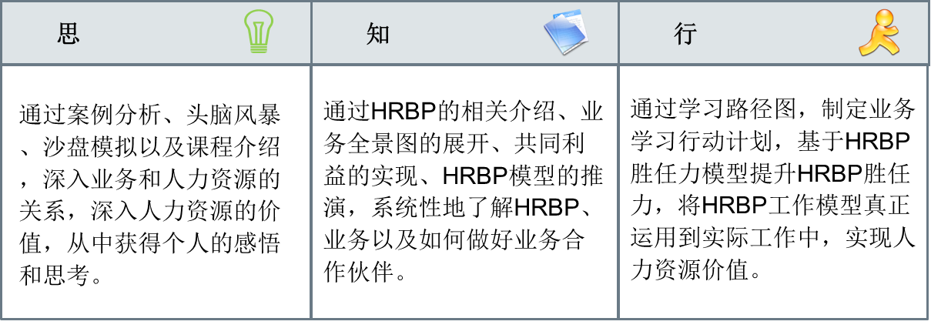

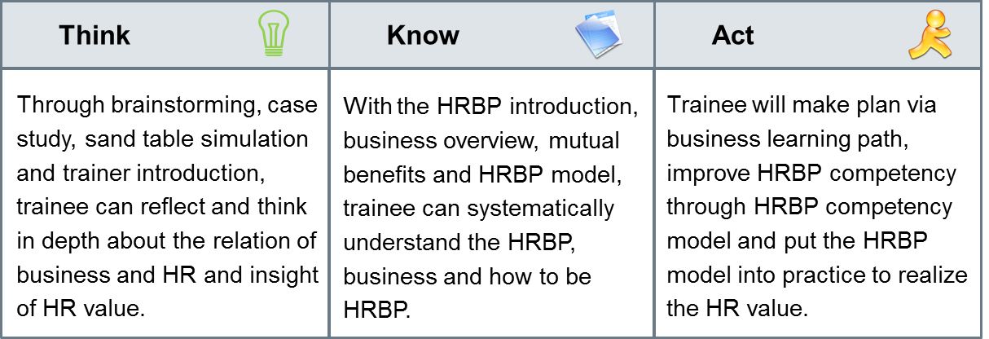

讲师介绍Trainer Profile：雷蒙老师
- 埃里克森国际教练学院注册专业教练；
- 美国NASA 4D卓越领导力及团队建设认证导师；美国ACI认证沙盘讲师；
- 中国ISO9001质量管理体系和ITSMS信息技术服务管理体系国家注册审核员。
- Raymond
- Erickson International College Registered Professional Coach;
- NASA 4D Certified 4D System Facilitator; ACI Certified Sand Table Trainer;
- ISO9001 and ITSMS National Registered External Auditor.
雷蒙老师在二十多年的职业生涯中，在大型欧洲和国内公司历任生产管理、质量管理、事业部中国区经理以及人力资源总监各个岗位，经历企业起步、发展、合并以及关闭的各个阶段，对人力资源管理和通用管理有深刻和独到的理解和实践。
雷蒙老师，作为顾问和教练帮助公司以及个人释放潜能、提升业绩、进行组织发展和变革。他的最大心愿就是“支持他人成长，点亮生命之美“。他还是杉树计划公益教练。
During his more than twenty years’ career, Raymond has worked as HR Director, BU China Head, Production and Quality Head in big European and local companies. He experienced the different phases of company from setting up, growing, merging and closing. He has deep understanding and good practice in management foundation, HR management theory and implementation.
He provides training, coaching and consulting to help company and individual release potential, improve performance and make organizational change. His mission is to “Helping people grow, Enlightening the beauty of life”.
讲师评价：
“雷蒙，作为一个培训师，总是能运用生动的例子抓住学员的心。他所有的专题讨论和培训都能得到公司管理层和受训员工很高的评价。 他是一个很好的倾听者和观察者，这使得他能够很快地抓住问题，引导和帮助那些他辅导的经理们提高和改进他们的技能“。
------- 某行业领先欧洲公司总经理
“我对雷蒙在人力资源方面的洞见，以及在他授课过程中辅导和启发学员的风格印象深刻。他是一个充满激情和责任心，积极进取并能够很好地运用中英文清晰表达自己观点的专业人士“。
-------某世界500强人力资源公司分公司经理
“雷蒙教练曾经在我职业发展困惑的时候给我做过教练。在一个小时的教练中，他问了很多令人印象深刻的问题，使我不断地深入思考，进入问题的核心。在教练过程中，他还用了很多方法，其中包括画图、对不同的选择确定权重和列出利弊等。然而，雷蒙教练从未用他的偏好来影响我的决定和选择。我从他的专业教练中受益良多，非常感谢雷蒙教练。“
-------某欧洲公司财务总监

